图书馆多媒体资源应用系统介绍
随着各种类型资源的海量增加，以往的文字信息、静态信息的浏览方式已不能满足需要，多媒体资源以其生动、直观的特点逐渐成为资源建设的主力军。但大量的多媒体资源也带来了管理上的问题。如何有序的管理并且有效的利用这些资源成为了图书馆的重要建设目标。
多媒体资源应用系统将元数据技术、流媒体技术与资源社区化理念完美结合，实现对多媒体资源的管理，将各种多媒体资源（如视音频、图形图像、课件、电子书、光盘、各种文档等）进行统一定义、编目、整合、发布、管理，提供统一检索、在线点播服务，从而实现资源的共建、共知、共享。
如同DNA之于人一样，元数据技术同样赋予了资源生命力，采用开放式的元数据标准体系，运用库、元素、修饰词的三层描述结构，可完全自主定义资源的元数据描述属性，构建符合馆藏资源特点的特色资源库。
通过对各种类型资源的整合，如：直接上传视音频资源，无需任何转码工作；将光盘打包成镜像或提取cd文件如图所示：
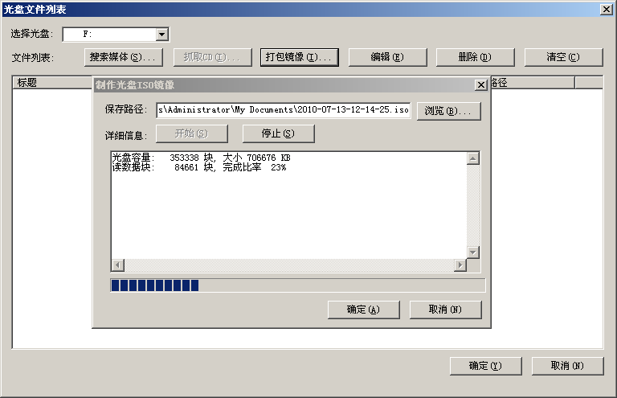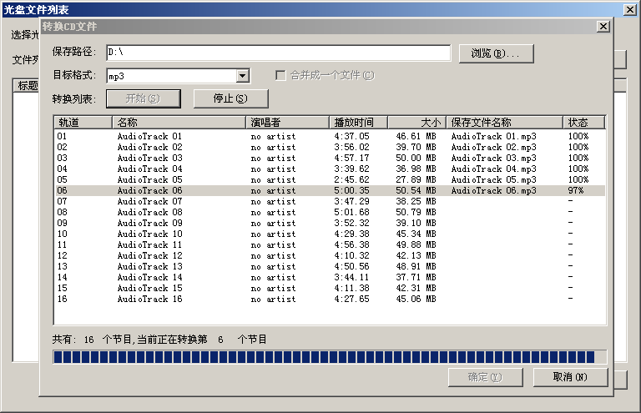
各种文档直接上传在线浏览等功能，可简单快捷的将资源上传到管理系统中。对于商用资源库与自有资源库可依据元数据映射技术快速批量的导入，从而无需在多个系统间切换，通过统一入口实现跨库检索与统一检索。资源的呈现方式采用一站式发布，所有相关资源在一个页面中呈现，使资源的浏览更加方便、快捷。如图：
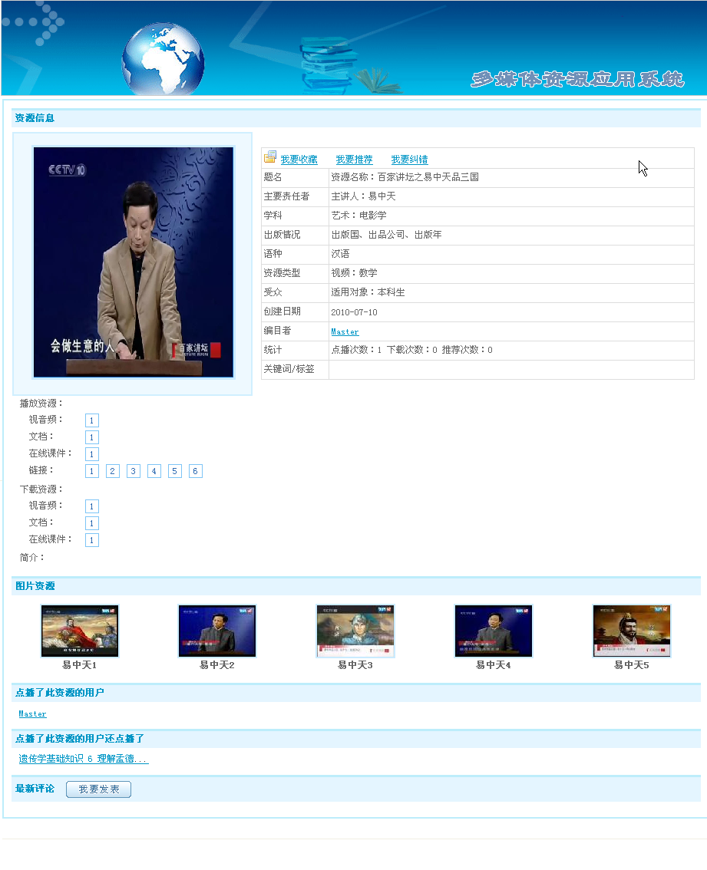
多媒体资源通过在线点播进行浏览观看，这就对点播的响应速度及稳定性提出了非常高的要求，此时就需要有性能稳定的流媒体服务做支撑。多媒体资源应用系统采用双通道前后向缓冲技术，点播时不必做任何缓存即时响应，提供高质量的点播响应速度，保证客户端流畅的点播质量。通过格式预分析技术可将资源快速添加入库，系统支持所有国际主流视音频格式，节省因格式转换造成的时间和人力的损耗。通过跨平台，支持windows、linux、unix操作系统，支持Oracle、Sybase、Mysql、SQL Server、Access等数据库，使系统具有良好的兼容性。为方便向下一代网络平滑升级，支持ipv6网络协议。同时为了满足大流量并发的需求，系统提供了负载均衡与cdn智能动态分发的解决方案。
通过资源社区化理念的相关功能，在学生与老师之间建立社区，通过简易信息的聚合（资源的主动推送）、评论、问卷调查、个人空间、社区、群组、维基等方式加强用户体验，真正做到以用户为中心。如图：
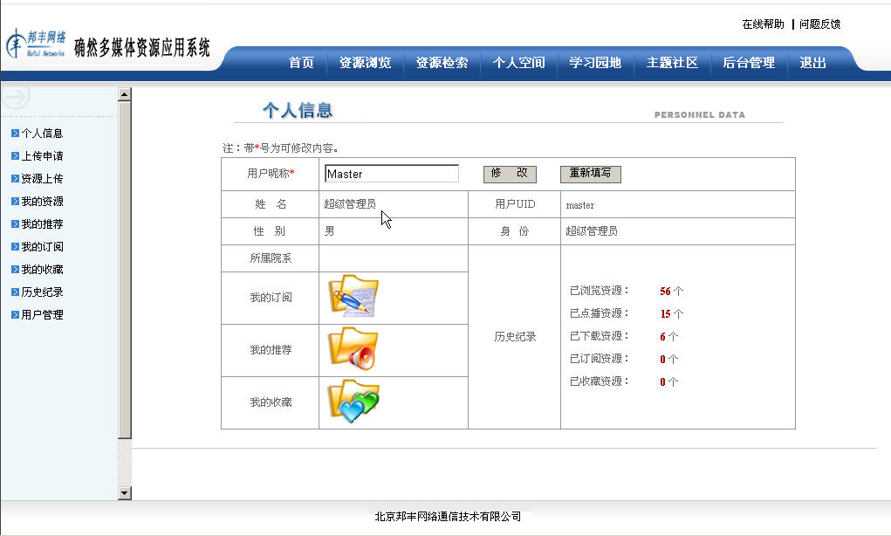
系统可以为每个用户分配上传权限，摆脱对原有资源建设部门的依赖，通过虚拟片段截取，智能链接、专题节目建设等技术手段，让专业用户可对资源进行二次加工，从而使资源不再静止，而是由学习者、管理者、动态学习内容等构成一个个性化、社区化的学习环境。
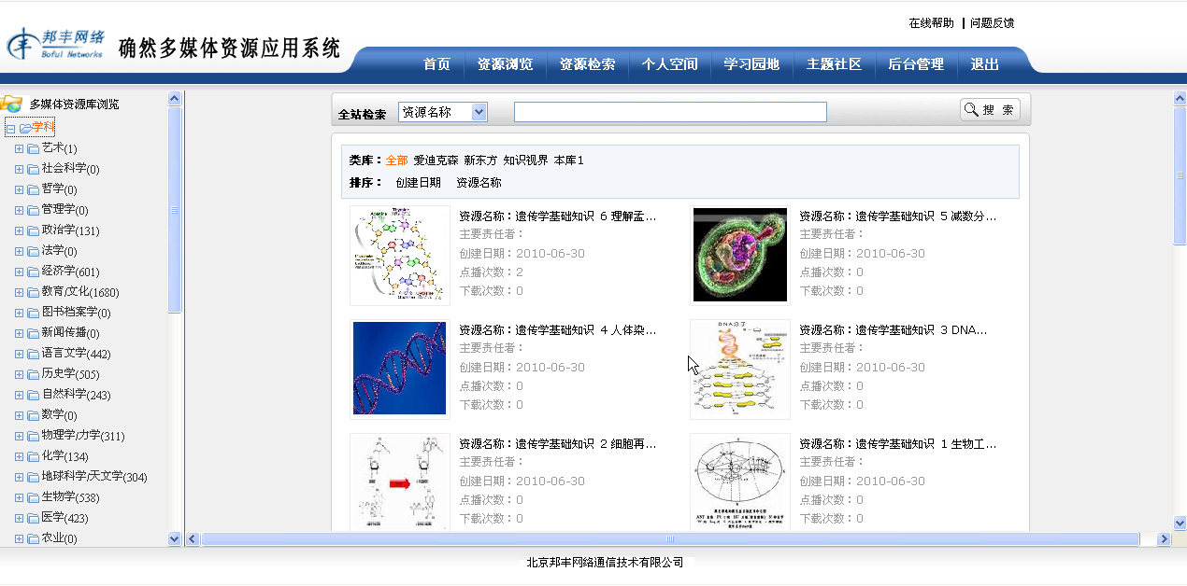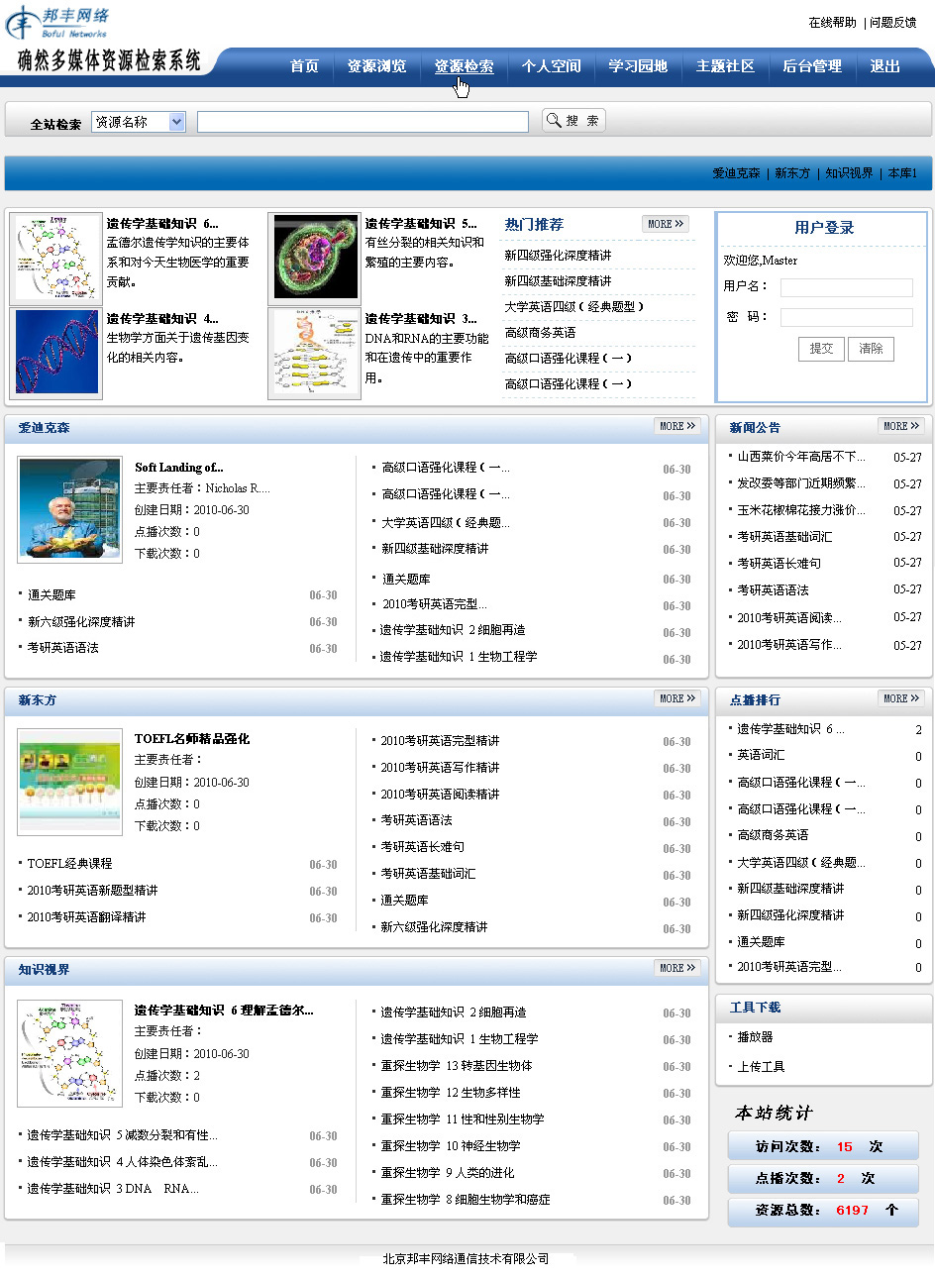
北京邦丰网络通信技术有限公司
电话：(010)62662935 (010)62662936-208
手机：18910025778 13811258750
传真：010-62262932-211
MSN:zhany0830@hotmail.com
地址: 北京市海淀区上地三街9号嘉华大厦B410
邮箱：zhanying@boful.com
网址：http://www.boful.com

